РАЙОННЫЕ ЮНОШЕСКИЕ ЧТЕНИЯ «Я и XXI век»

Солдат Великой Победы

Автор:
Звонарёв Даниил,
обучающийся 5б класса
МБОУ «Куньинская средняя
общеобразовательная школа»
Куньинского района
Псковской области

Руководитель:
Воробьева Е.А.,
учитель начальных классов

рп. Кунья, 2022 год

Содержание

Введение ………………………………………………………….......

Глава 1. Великая Отечественная война 1941-1945 годов .................
Глава 2.Солдат Великой Победы ………………………………….
2.1.Трудовой путь прадеда …………………………………….....

2.2. Фронтовой путь моего прадеда…………………….............….
Заключение …………………………………………………………...

Информационные источники ………………………………………..

Приложение …………………………………………………………...

Введение

22 июня 1941 года ранним воскресным утром без объявления войны германские войска напали на нашу Родину. Началась Великая Отечественная война советского народа против немецко-фашистских захватчиков. Она длилась 1418 дней и ночей.
Все дальше и дальше отдаляются от нас события Великой Отечественной войны, и все меньше с каждым годом остается с нами седовласых ветеранов - героев освободителей. Живы еще те люди, которые знают войну не по кинофильмам и книгам, а по собственным пережитым впечатлениям, чувствам, воспоминаниям. Это наши прабабушки и прадедушки, бабушки и дедушки, детство которых выпало на суровые военные годы. В каждой семье есть своя маленькая история войны, и мы должны как можно больше узнать о подвиге наших прадедов – славных защитников Родины! Война закончилась 76 лет назад, а память о ней живет до сих пор. И будет жить, пока говорим и чтим память погибших на этой войне. Таким образом, актуальность данной проблемы, ее научная и практическая значимость обусловили выбор темы работы Солдат Великой Победы.

Цель данной исследовательской работы: собрать материалы и проанализировать трудовой и боевой путь прадеда Столярова Василия Никитича.
Задачи исследования:
1.Изучить литературные и научные издания, информацию в интернете.
2. Собрать информацию у близких родственников о прадедушке.
3. Проанализировать и систематизировать собранную информацию.
4. Подготовить и провести информационный классный час на тему Солдат Великой Победы.
Методы исследования:
1.Анализ научно-популярной, справочной и энциклопедической литературой, интернет-источников.
2.Интервьюирование.
3. Анализ.
4. Обобщение материала.

Глава 1. Великая Отечественная война 1941-1945 годов
Великая Отечественная война – одна из составных частей Второй мировой войны(1939-1945) продолжалась с 22 июня 1941 года по 9 мая 1945 года. Это освободительная война народов СССР против нацистской Германии и её союзников.
По плану гитлеровских генералов война должна была продлиться всего два-три месяца. Исторический факт – война продолжилась с 1941 года до 1945 год, почти 35 месяцев.
Причины Великой Отечественной войны
Главной причиной начала Великой Отечественной войны стало желание Адольфа Гитлера привести Германию к мировому господству, захватив другие страны и установив расово чистое государство. Поэтому 1 сентября 1939 года Гитлер вторгся в Польшу, затем в Чехословакию, положив начало Второй мировой войне и завоевывая все новые и новые территории. Успехи и победы нацисткой Германии заставили Гитлера нарушить заключенный 23 августа 1939 года между Германией и СССР договор о ненападении. Им была разработана специальная операция под названием "Барбаросса", которая подразумевала захват Советского Союза в короткие сроки. Так началась Великая Отечественная война. Она проходила в три этапа
Периоды Великой Отечественной войны
1 этап: 22 июня 1941 - 18 ноября 1942 годов - отступление Красной Армии, битва за Москву. Немцы захватили Литву, Латвию, Украину, Эстонию, Белоруссию и Молдавию. Войска продвигались внутрь страны для захвата Ленинграда, Ростова-на-Дону и Новгорода, но главной целью фашистов была Москва. В это время СССР претерпело большие потери, тысячи людей были взяты в плен. 8 сентября 1941 года началась военная блокада Ленинграда, длившаяся 872 дня. В результате войска СССР смогли приостановить наступление немцев. План "Барбаросса" провалился.

2 этап: 1942-1943 годов - коренной перелом: Сталинградская битва, Курская битва, битва за Днепр, перелом в экономике, подъем партизанского движения.В этот период СССР продолжало наращивать военную мощь, росла промышленность, оборона. Благодаря неимоверным усилиям советских войск граница фронта была отодвинута назад – к западу. Центральным событием этого периода стала величайшая в истории Сталинградская битва (17 июля 1942 - 2 февраля 1943 гг.). Целью немцев был захват Сталинграда, большой излучины Дона и волгодонского перешейка. В ходе битвы было уничтожено более 50 армий, корпусов и дивизий врагов, истреблено около 2 тысяч танков, 3 тысяч самолетов и 70 тысяч автомобилей, существенно ослабла немецкая авиация. Победа СССР в этой битве оказала существенное влияние на ход дальнейших военных событий.
3 этап: 1944 - 1945 годов - заключительный период: освобождение СССР, освобождение стран Европы, Берлинская операция, безоговорочная капитуляция фашистской Германии.Из обороны Красная Армия постепенно переходит в наступление, двигаясь в сторону Берлина. Было реализовано несколько кампаний, направленных на уничтожение противника. Разгорается партизанская война, в ходе которой образуется 6200 отрядов партизан, пытающихся самостоятельно бороться с врагом. Партизаны использовали все подручные средства, вплоть до дубинок и кипятка, устраивали засады и ловушки. В это время происходят битвы за Правобережную Украину, Берлин. Были разработаны и приведены в действие Белорусская, Прибалтийская, Будапештская операции. В результате 8 мая 1945 года Германией было официально признано поражение.
Таким образом, победа Советского Союза в Великой Отечественной войне стала фактически завершением Второй Мировой войны. Разгром немецкой армии положил конец желаниям Гитлера обрести господство над миром, всеобщему рабству. Однако победа в войне далась тяжелой ценой. В борьбе за Родину погибли миллионы людей, были разгромлены города, села, деревни. Все последние средства уходили на фронт, поэтому люди жили в нищете и голоде. Каждый год 9 мая мы празднуем день Великой Победы над фашизмом, гордимся нашими солдатами за то, что они подарили жизнь будущим поколениям, обеспечили светлое будущее. В то же время победа смогла закрепить влияние СССР на мировой арене и превратить его в сверхдержаву.
Весь советский народ встал на защиту Родины. Тысячи добровольцев ушли в Красную Армию, партизанские отряды, народное ополчение. Страна стала одним боевым лагерем: усилия фронта и тыла слились воедино.

Итоги Великой Отечественной и Второй мировой войны
Разгромлен германский фашизм и японский милитаризм. Окреп международный авторитет СССР и расширились его границы. В состав Советского Союза были включены территории Западной Украины, части Восточной Пруссии, Южного Сахалина, ряда Курильских островов, а также Тува. Сложилась мировая система социализма и биполярная система мира.
Общие потери населения СССР оцениваются современными историками в 27 млн. человек, из них невосполнимые потери в действующей армии – 10 млн. человек. В годы войны подверглись депортации (насильственному переселению) целые народы: немцы Поволжья, крымские татары, чеченцы, ингуши, карачаевцы, балкарцы, калмыки, греки и др. Усилился тоталитарный режим, осуществлялись репрессии против людей, возвращавшихся из немецкого плена. Экономика СССР была подорвана, потери составляли около 30 % всего достояния страны, многое нужно было восстанавливать.

Глава 2. "Солдат Великой Победы"

2.1. Трудовой путь прадеда

Прадед Столяров Василий Никитич, родился в 1920 году в Калининской области, Жилинского сельского совета, деревне Мясово. Со слов бабушки Смирновой Валентины Васильевны известно, что в семье было три брата и сестра: Михаил, Иван, прадед Василий и Мария. (Приложение 1) Все трое братьев прошли дорогами войны и вернулись победителями. (Приложение 2) Михаил после войны проживал в Мурманске, воспитывал двоих детей. Иван работал в Ленинграде, у него родились две дочери. Дед Василий после войны обосновался в деревне Стишково Октябрьского сельского совета, где появились на свет три сына: Владимир, Виктор, Николай и дочка Валентина.
В июне 1941 года прадед Василий Никитич призван на армейскую службу. Новобранцев везли в часть на поезде, где объявили, что началась война. Василий Никитич прошел всю Великую Отечественную войну и вернулся домой с победой. Привёз с собой кожаную куртку, капроновые чулки со швом ( тогда очень были модные) и красивые шёлковые платки. По тем временам приехал богатый жених. Кожаную куртку одевал сам в праздники. (Приложение 3) Всё остальное передал своей будущей жене Степановой Татьяне Васильевне.
Татьяна Васильевна родилась 16 марта 1926 в деревне. В 1941 году Татьяна была направлена на работу в город Магнитогорск (Урал), где обучалась инструментальному делу. Ей тогда было 15-16 лет. Работала за станком и производила запчасти к танкам, самолетам. Труд был непосильный. Татьяна Васильевна отработала 2 года. Затем бежала на родину вместе с другими молодыми девчонками. Был суд, и за то, что они покинули заводы, их отправили на принудительные работы в Тверскую область (Калининскую область) в п. Пено валять лес зимой. Они отработали свой срок и в апреле 1945 года вернулись домой.
Познакомился Василий Никитич с Татьяной в 1945 году, работая в одном колхозе. Татьяна Васильевна была дояркой. За свой труд награждена 26 марта 1970 года юбилейной медалью «За доблестный труд в ознаменование 100-летия со дня рождения Владимира Ильича Ленина» от имени Президиума Верховного Совета СССР. ( Приложение 4) В декабре 1946 года сыграли свадьбу, а в 1947 году уже родился их первый сын Николай. Свою жену называл Татьяной или Татьяной Васильевной. По-другому за всю свою жизнь он её не назвал.
Своими руками прадедушка построил дом. Завели хозяйство: корову, поросенка, овец, курей. Поросят кормил всегда сам, никому не доверял. После смерти Василия Никитича поросята перестали расти.
Всю жизнь Василий Никитич отработал трактористом в колхозе на гусеничном тракторе. Прадедушка обучал молодых специалистов работе на тракторе. Был очень строгим, но справедливым. Пользовался авторитетом. Практиканты очень хотели к нему попасть на обучение.
Всю весну и осень Василий Никитич работал в поле. Обед прадеда весной: яйца, бутылка молока. Осенью в пахоту - хлеб и сало.
Когда дочка Валентина возвращалась из начальной школы деревни Гбанево, то обязательно заходила к отцу. Вместе обедали, пахали землю на тракторе. Ближе к вечеру Валентина возвращалась домой, а отец оставался работать в поле.
Старшие сыновья Василия Никитича были отличными помощниками отцу в поле и дома по хозяйству.
Со слов бабушки Смирновой Валентины Васильевны известно, как её воспитывали: братья должны были смотреть за ней по очереди, но им сидеть не хотелось, и они переводили часы.
Прадед очень любил свою дочку Валентину. (Приложение 5) Однажды она захотела себе велосипед. Но откуда взять деньги? И Василий Никитич сказал, что пойдешь работать. Старшие братья драли лозу, а Валентина ( ей на тот момент было 10-11 лет) связывала лозу в пучки. Велосипед купили: женский, красивый с разноцветными вставками в колесах и низкой рамой.
Летом в деревню приезжали его братья – Иван и Михаил, надо было накосить сена, а часть отдать колхозу. Делали всё: и косили, и сушили, и грабили.
У Василия Никитича было любимое выражение, если были какие-то трудности, то он отвечал так : «Перемелется крупа, будет мука. Всё будет хорошо!». Его любимая песня «Когда б имел златые горы и реки полные вина»
Сосед прадедушки, Петров Андриан Викторович, вспоминает о далёком детстве: "Мы жили через дорогу. Дядя Вася детей любил. Катал меня на тракторе. Дорога тогда была намного ниже. Дом ваш стоял на горке, а наш на уровне дороги. Новый дом дяде Васе помогал обшивать мой дед Александр Григорьевич.
Трактор стоял у дома, и с горки можно было ступить на гусеницу и забраться в кабину. Трактор пах солярой, маслом. Был весь горячий от работы. Что б я не обжёгся, дядя Вася клал на сидение фуфайку. Очень запомнилась поездка в Гбанево. Ехали долго, я таскал рычаги, сидя у него на коленях. Доехали до речки Маретки и пошли вброд. Вода хлынула в кабину. Я испугался. Трактор зарычал, задрал нос и вылез на берег. Вода убежала, и железо опять так же быстро нагрелось."[3]
Со слов Андриана Викторовича известно, что хозяйство было крепкое: коровы чёрно-белые и пёстрые, две телочки, десяток овец, гуси, куры, утки. Хлев был добротный, перестроен из старого дома. Участок у колхозников был 50 соток. Всё надо выкосить. Косили девять копен колхозу, а десятая себе. Выкашивали в лесу полянки, обочины дорог.
Петров Андриан Викторович рассказал такой случай:
"Был май далёкого года. На селе шла посевная, трактористы были на нивах с утра до вечера, пока светло, да ещё прихватывали работая с фарами. По распоряжению председателя колхоза Николаенкова Нила Никифоровича в деревенских магазинах было на посевную категорически запрещено торговать спиртным. День 9 мая не был исключением для работы. День год кормит. Дядя Вася работал на поле рядом с деревней и подскочил на тракторе в магазин взять бутылочку, помянуть тракторным звеном солдатиков. Кто сам воевал, у кого родители... Магазин тогда был рядом с нашими домами. Продавщица Клавдия Ефимовна Мымрина ответила категорическим отказом продать. Началась словесная перепалка. Дядя Вася был горячим мужиком, выскочил из магазина, дал газа, развернул трактор на месте и ударил в угол магазина. Сруб крякнул и осел на один угол. Дядя Вася сел на гусеницы, смахнул скупую слезу огорчения и уехал в поле. Было разбирательство, пришлось оплатить разбившийся товар и отремонтировать угол магазина, но с тех пор продавцы побаивались отказывать фронтовикам трактористам в бутылочке на 9 мая ."[3]

2.2. Фронтовой путь моего прадеда
Спасибо деду за победу
За каждый отстоявший дом,
За небо чистое, за веру,
За то, что мы теперь живем.
Из воспоминаний бабушки Смирновой Валентины Васильевны известно, что Василий Никитич прошел всю Великую Отечественную войну. Про боевой путь прадед рассказывать не любил. Один раз только упомянул, что дошёл до Берлина и расписался на стене Рейхстага. Мне стало интересно узнать фронтовой путь моего прадеда.
На сайте «Память народа» в Наградном листе содержится информация:
место призыва Василия Никитича: Реутовский РВК, Московская область, Реутовский район
Воинское звание: красноармеец
Воинская часть: 713сп171сд. , 713сп.171 КСД ( Приложение 6)
С июня 1941 года начался боевой путь прадедушки в 713 стрелковом полку 171 стрелковой дивизии (1). Информация содержится на сайте «Память народа 1941- 1945»
Изучая материал сайта «Википедия», стало известно, что “171 стрелковая дивизия начало войны встретила на территории Харьковского военного округа в момент передислокации на запад.
3 июля 1941 года личный состав 171-й стрелковой дивизии принял присягу.
12 июля 1941 года дивизия, включённая в состав 27-го стрелкового корпуса, начала сосредотачиваться в районе Ясногородки. К полудню 15 числа она вместе с другими частями корпуса вышла на участке станция Тетерев —Микуличи к железной дороге Киев — Коростень и на следующий день вступила в бой с пехотой и танками противника на рубеже Наливайковка — Макаров. 17 июля немцы вновь пытались прорваться сквозь позиции дивизии в районе Липатовки, после чего дивизия продолжала несколько дней вести бои в этом районе.»[1]
24 июля 171 стрелковой дивизии (1) совместно с частями Киевского УР отразила атаку противника и заняла рубеж Забуянье — Голе — Дружня — Бородянка. 26 июля она обороняла рубеж Людвиновка — Голая. Противник в 13.00 атаковал стык между ней и 28-й горнострелковой дивизии (1-го формирования), оттеснив правый фланг дивизии. 30 июля 27-й стрелковый комплекс с целью сокращения фронта начал отход. 171стрелковой дивизии (1) отходила на рубеж Майдановка — Ягодная — озеро в 2 км северо-восточнее Голой.
8 августа 27 стрелковый корпус продолжала совершенствовать оборону. 171 стрелковая дивизия (1) с одним полком 28-й горнострелковой дивизии окапывалась на фронте Вишняков — Дружня.
21 августа 27 стрелковый корпус перешёл в подчинение 37-й армии, и с наступлением темноты 171 стрелковая дивизия начала отход за Днепр. Согласно приказу штаба 27-го стрелкового комплекса дивизия получила две переправы у села Глебовка и села Ясногородка. Из её состава был выделен 713-й стрелковый полк, усиленный артиллерийским дивизионом, для формирования арьергарда с целью прикрыть направление на Горностайполь и днепровскую переправу за этим местечком.
Днём 23 августа передовой отряд 111-й пехотной дивизии немцев при поддержке подразделений 11-й танковой дивизии рассеяли 713-й стрелковый полк в 10 километрах к западу от Горностайполя, а затем, вечером, захватили саму переправу через Днепр. Основные силы 171-й стрелковой дивизии в целом без помех отошли за реку, заняв позиции в районе Сваромье — Чернин.
В ходе боевых действий 7—9 сентября дивизия потеряла убитыми 64 человека.
14 сентября немецкие войска сомкнули кольцо вокруг 5-й, 21-й, 26-й и 37-й армий, образовав Киевский котёл. (Приложение 7) 21 числа уже непосредственно сама дивизия оказалась в окружении немцев и была уничтожена. Её командир А. Будыхо был тяжело ранен и 22 сентября взят в плен.
Поражение под Киевом стало тяжёлым ударом для Красной Армии. На 1 сентября в Юго-Западный фронт без фронтовых резервов, запасных частей и тылов входили 752-760 тысяч человек, 3923 орудия и миномёта, 114 танков и 167 боевых самолётов.
К моменту окружения в котле оказались 452 700 человек, 2642 орудия, 1225 миномётов, 64 танка.
По данным, опубликованным в 1993 году Генштабом Вооружённых Сил РФ, советские потери составили свыше 700 000 человек, из них 627 800 безвозвратно.
На сайте "Подвиг народа 1941-1945" в Журнале боевых действий 713 стрелкового полка 171 стрелковой дивизии описывается период с 22.09.1941 по 05.02.1942 год.
Дата создания документа: 07.02.1942 г.
Архив: ЦАМО, Фонд: 10772,
Опись: 0000001,
Дело: 0021б,
Лист начала документа в деле: 1.
Изучая боевые действия 171 стрелковой дивизии за 15.12.1941 года, стало известно, что с 23 часов до 18 часов 15.12.1941 года дивизион находился в пути, меняя боевой порядок по маршруту Домнилово, Поддубье, Горохово, станция Чуприянова, Алексеевское (район города Калинин). К 19 часам дивизион готов к открытию огня. (Приложение 8)

Во время местных боевых действий 15.12.1941 года прадед Столяров Василий Никитич получил осколочное ранение левой лопатки и был отправлен в Полевой подвижный госпиталь 545. (Приложение 9)

16.01.1941 года город Калинин был освобождён от врага.

Официально расформирование дивизии произошло 27 декабря 1941 года согласно приказу Народного комиссариата обороны СССР № 00131 «Перевод стрелковых дивизий на новые штаты (и расформировании соединений)».
На сайтe «Победа 1945» содержится информация о 713 стрелковом полке 171 стрелковой дивизии (II) (713 сп).
“С декабря 1941 года в городах Златоуст и Куса Челябинской области Уральского военного округа формировалась 440-я стрелковая дивизия. В январе 1942 года преобразована в 171-ю стрелковую дивизию (2-го формирования), боевое знамя получено – 23 февраля 1942 года.»[6]

Наименование части (воинского подразделения): | 713 стрелковый Берлинский ордена Суворова 2-й степени полк 171-й стрелковой Идрицко-Берлинской Краснознаменной ордена Кутузова дивизии (2 формирования)
Страна (в военный период): | СССР
Период существования: | январь 1942 г. – октябрь 1945 г.
Период вхождения в действующую армию: | 19.04.1942 г. - 14.12.1944 г.; 31.12.1944 г. - 09.05.1945 г.
Командиры:
- полковник Зобин Богумил Иосифович с 21 января 1942 по 20 февраля 1943
- полковник Москалик Михаил Эммануилович с 21 февраля 1943 по 8 мая 1943
- полковник Аксенов Сергей Иванович с 9 мая 1943 по 30 сентября 1943
- полковник Порхачев Александр Васильевич с 4 октября 1943 по 18 октября 1943
- полковник Мальчевский Александр Иванович с 19 октября 1943 по 29 апреля 1944
- с 2 мая 1944 года по октябрь 945.

171-я стрелковая Идрицко-Бполковник Негода Алексей Игнатьевичерлинская Краснознамённая ордена Кутузова дивизия — войсковое соединение Рабоче-крестьянской Красной Армии, принимавшее участие в Великой Отечественной войне и особенно отличившееся при штурме Рейхстага. ( Приложение 10)
Важные этапы дальнейшей боевой деятельности Василия Никитича в 171-ой краснознаменной ордена Кутузова Идрицко-Берлинской стрелковой дивизии 1942-1945 годов:
1. Демянская наступательная операция 1942-го года (07.01.1942-25.05.1942) операция войск Северо-Западного фронта в районе посёлка Демянск (в настоящее время Новгородской областимежду озёрами Ильмень и Селигер. В январе — феврале 1942 года советские войска перешли в наступление и окружили основные силы 2-го армейского корпуса 16-й немецкой армии группы армий «Север» (так называемый «демянский котёл»). В апреле 1942 года окружение было прорвано, немецкие войска удержали Демянск.
2. Мадонская операция (Лубанско-Мадонская операция) (01-28.08.1944) фронтовая наступательная операция 2-го Прибалтийского фронта.
3. Рижская наступательная операция (14.09 -22.10.1944), как часть Прибалтийской стратегической операция (14.09.1944-24.11.1944).
9 августа 1944 года Указом Президиума Верховного Совета Союза ССР 171-я стрелковая Идрицкая дивизия, за бои по освобождению Даугавпилса и Резекне награждена орденом Красного Знамени.
4. Варшавско-Познаньская наступательная операция (14.01.1945 — 03.02.1945).
5. Висло-Одерская наступательная операция (12.01.1945-03.02.1945).

26 апреля 1945 года 171-я стрелковая Идрицкая Краснознаменная дивизия,
за участие в Висло-Одерской операции награждена орденом Кутузова II степени.
6. Восточно-Померанская наступательная операция (10.02.1945 – 04.04.1945).
7. Берлинская стратегическая наступательная операция (16.04.1945-08.05.1945).
Из журналов боевых действий 171-й Стрелковой дивизии на сайте "Память народа" удалось узнать следующее.
В апреле 1945 года в рамках Берлинской наступательной операции 171-я стрелковая дивизия в составе 79-го стрелкового корпуса, прорвав немецкую оборону, двинулась на Берлин, обходя его с северо-запада. 21 апреля в районе Ной-Лиденберг пересек берлинскую окружную автостраду – границу большого Берлина. 27 апреля 150-я и 171-я стрелковые дивизии вышли к реке Шпрее.
Во время боевых действий в Берлинской стратегической наступательной операции прадед Столяров Василий Никитич был ранен и находился в сортировочном эвокогоспитале (СЭГ) 282. Выписан 06.05.1945 года. (Приложение 11)
Столяров Василий Никитич награжден медалью " За отвагу". Приказ подразделения №1/н от 12.02.1945 года
Издан: 713сп 171КСД
В Приказе записано: "Стрелка 1-й стрелковой роты-красноармейца за то, что он участник многих наступательных боев. Ветерана Отечественной войны. В боях за Родину три раза ранен." (Приложение 12)
Прадед награжден медалью "За победу над Германией в Великой
Отечественной войне 1941-1945 года"
Дата документа: 09.05.1945
Кто наградил: Президиум ВС СССР (Приложения 13,14)
Также у прадедушки есть и юбилейные медали:
«2о лет Победы в ВОВ» (Приложение 15)
«50 лет вооруженных сил СССР» (Приложение 16)

Заключение
В ходе проведённой работы были получены следующие сведения:
1. Великая Отечественная война – одна из составных частей Второй мировой войны(1939-1945) продолжалась с 22 июня 1941 года по 9 мая 1945 года. Это освободительная война народов СССР против нацистской Германии и её союзников. Экономика СССР была подорвана, потери составляли около 30 % всего достояния страны, многое нужно было восстанавливать.
2. Прадед Столяров Василий Никитич родился в 1920 году в Калининской области, Жилинского сельского совета, деревне Мясово. После Великой Отечественной войны создал семью и жил в деревне Стишково Жилинского сельского совета, Куньинского района. Своими руками прадедушка построил дом, завел хозяйство. В колхозе работал трактористом, обучал молодых специалистов, пользовался авторитетом.
3. Место призыва Василия Никитича: Реутовский районный военный комиссариат, Московская область, Реутовский район. Дата - июнь 1941 года. Воинское звание: красноармеец. Воинские части: с июня 1941 по декабрь 1941 года - 713 стрелковый полк 171 стрелковая дивизия (1-го формирования); с декабря 1941 года по май 1945 года - 713 стрелковый полк 171 краснознаменная ордена Кутузова Идрицко-Берлинской стрелковой дивизии 1942-1945 годов.
Важные этапы боевой деятельности прадеда:
1)Киевский котёл.
2) Демянская наступательная операция 1942-го года (07.01.1942-25.05.1942) 3) 3)Мадонская операция (Лубанско-Мадонская операция) (01-28.08.1944)
4) Рижская наступательная операция (14.09 -22.10.1944), как часть
5) Варшавско-Познаньская наступательная операция (14.01.1945 - 03.02.1945).
6) Висло-Одерская наступательная операция (12.01.1945-03.02.1945).
7) Восточно-Померанская наступательная операция (10.02.1945 – 04.04.1945).
8) Берлинская стратегическая наступательная операция (16.04.1945-08.05.1945).
4. Столяров Василий Никитич награжден медалями " За отвагу", "За победу над Германией в Великой Отечественной войне 1941-1945 года", юбилейными медалями «20 лет Победы в ВОВ», «50 лет вооруженных сил СССР»
76 лет отделяет нас от Великой победы Советского солдата в Великой Отечественной войне. Победа не забыта последующими поколениями. Не меркнет сияние подвига советского солдата и Красной Армии. Именно на долю солдата Рабоче-крестьянккой Красной армии выпала главенствующая роль в разгроме немецко-фашистских войск. Столяров Василий Никитич — Солдат Великой Победы!
Наш семейный архив пополнился достоверными сведениями о трудовых делах и боевых событиях Великой Отечественной войны, в которых участвовал прадед.
Работа содержит исследовательский материал, который можно использовать на уроках окружающего мира, классных часах, на факультативных занятиях.
Исследование может быть продолжено

Информационные источники

1.Википедия. [Электронный ресурс] – Режим доступа: https://ru.wikipedia.org/wiki/Киевская_стратегическая_оборонительная_операция; (https://ru.wikipedia.org/wiki/171-%D1%8F)
2. Воспоминания Смирновой Валентины Васильевны
3. Воспоминания Петрова Андриана Викторовича
4. Кратко Великая Отечественная война 1941-1945 с этапами для детей [Электронный ресурс] – Режим доступа: http://sochinite.ru/otvety/istoriya/kratko-velikaya-otechestvennaya-vojna-1941-1945-dlya-detej
5. Обобщенный банк данных " Память народа". Журналы боевых действий штаба 171 сд 01.01.1944 - 31.12.1944;01.11.1944 - 30.11.1944; 01.12.1944 - 31.12.1944; 01.02.1945 — 28.02.1945; 01.04.1945 — 30.04.1945; 1.05.1945 — 31.05.1945; 01.10.1944 - 31.10.1944. [Электронный ресурс] – Режим доступа: https://pamyat-naroda.ru/warunit/171%20%D1%81%D0%B4/; https://pamyat-naroda.ru/jbd/150102695/
6. Сайт «Победа 1945» [Электронный ресурс] – Режим доступа: http://www.pobeda1945.su/division/11106
7. Студопедия [Электронный ресурс] – Режим доступа:
https://studopedia.ru/10_77812_velikaya-otechestvennaya-voyna---gg-hod-etapi-voyni-ee-itogi.html

Приложение 1

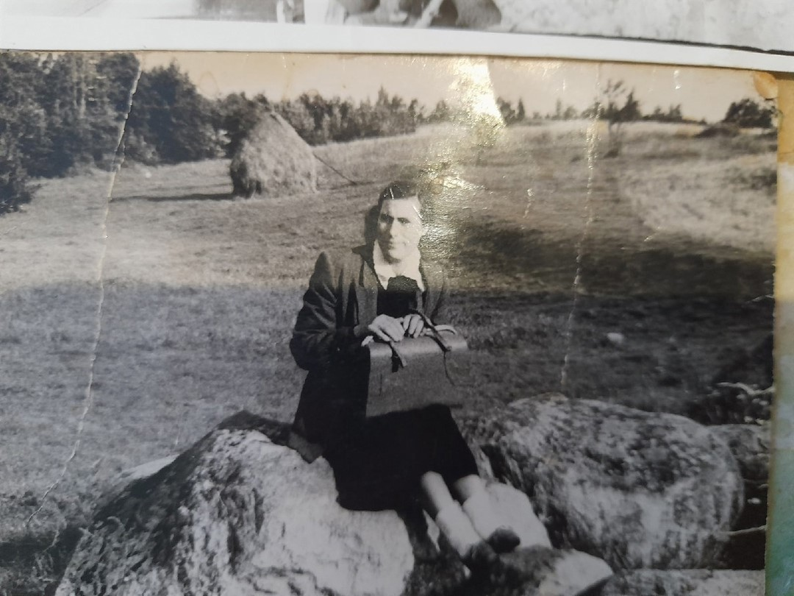

Столярова Мария Никитична (сестра)
(Фото из семейного архива)

Приложение 2

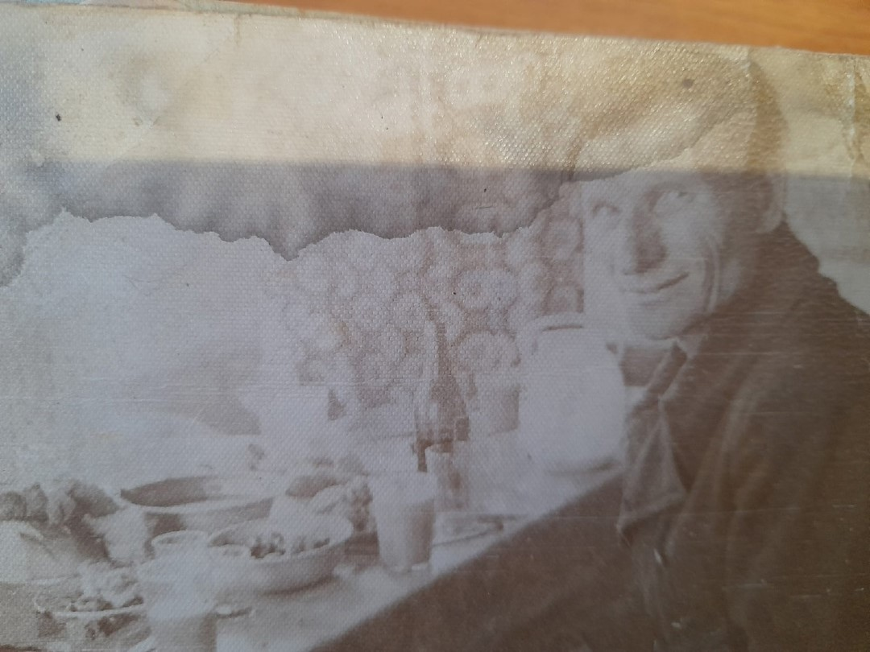
Столяров Василий Никитич
(Фото из семейного архива)

Приложение 3

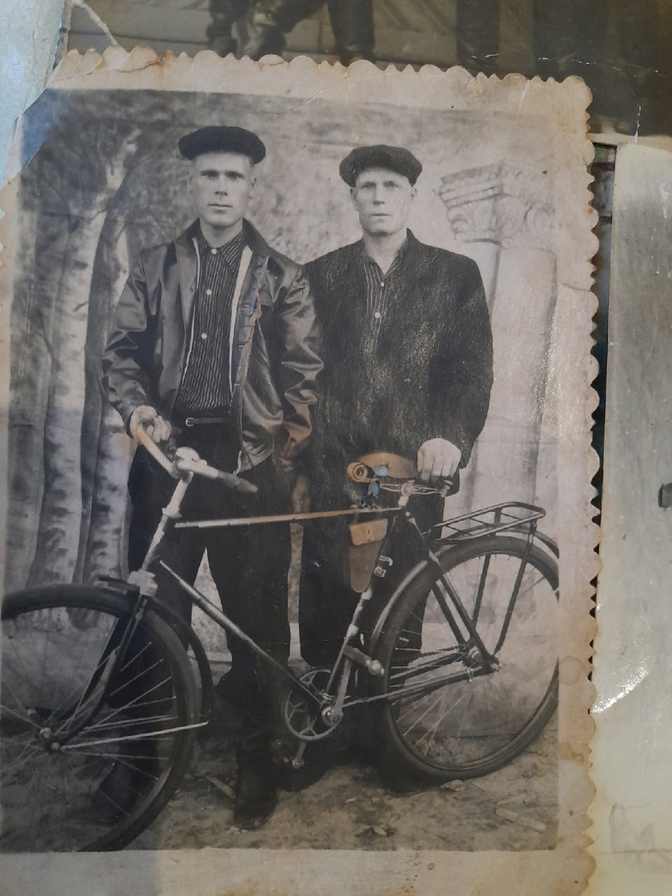
Столяров Василий Никитич с братом
(Фото из семейного архива)

Приложение 4

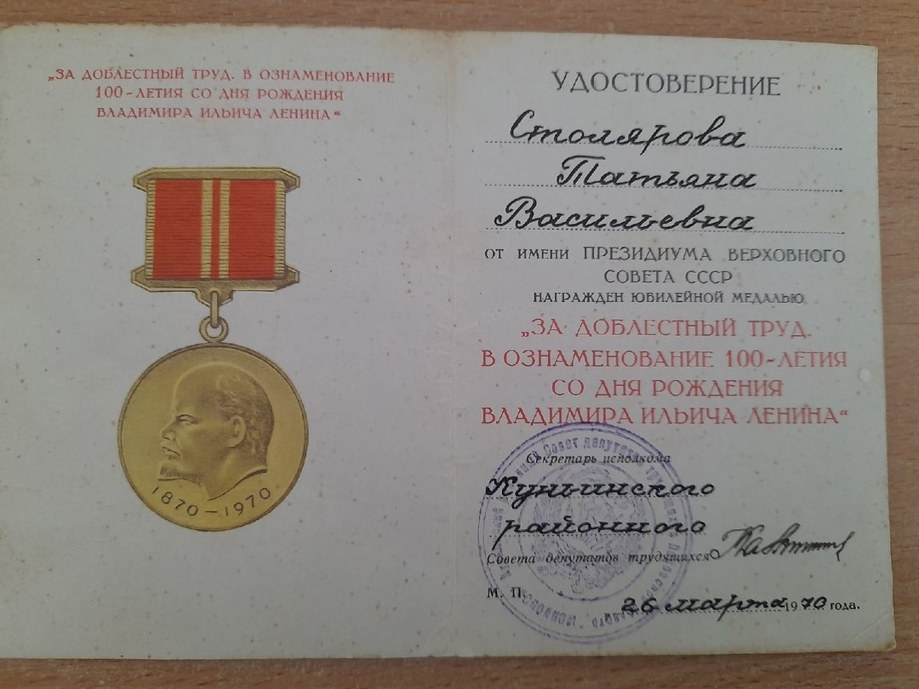

Удостоверение Столяровой Татьяны Васильевны
( из семейного архива)

Приложение 5

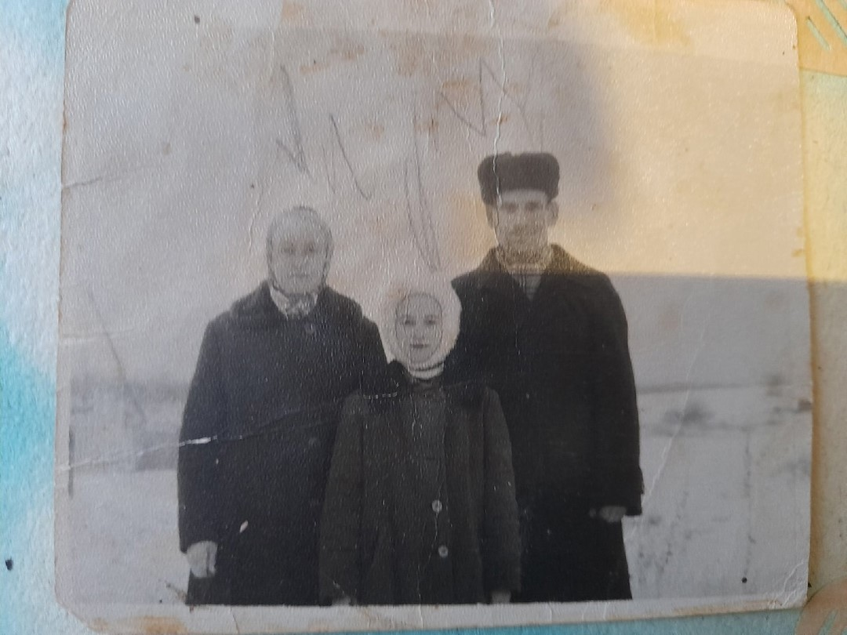
Столярова Валентина Васильевна с родителями
(Фото из семейного архива)

Приложение 6

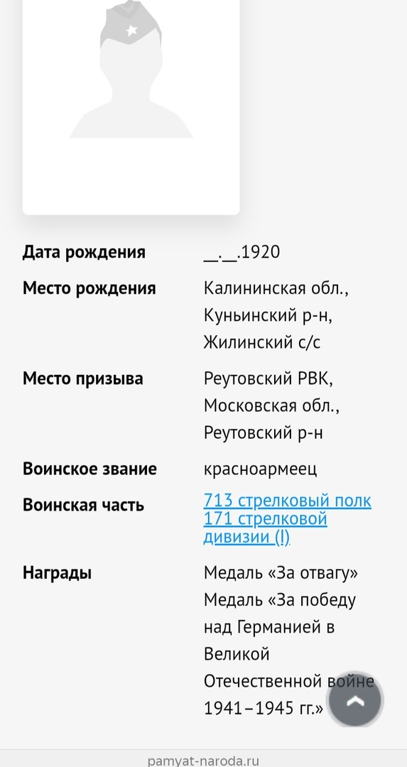

Столяров Василий
Никитич, общие сведения
( Сайт «Память народа»)

Приложение 7

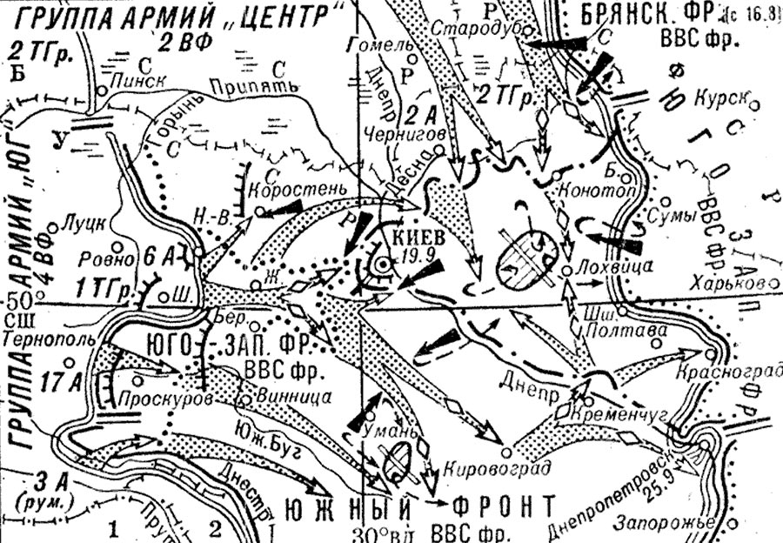

Схема «Киевский котёл»
( Сайт «Память народа»)

Приложение 8

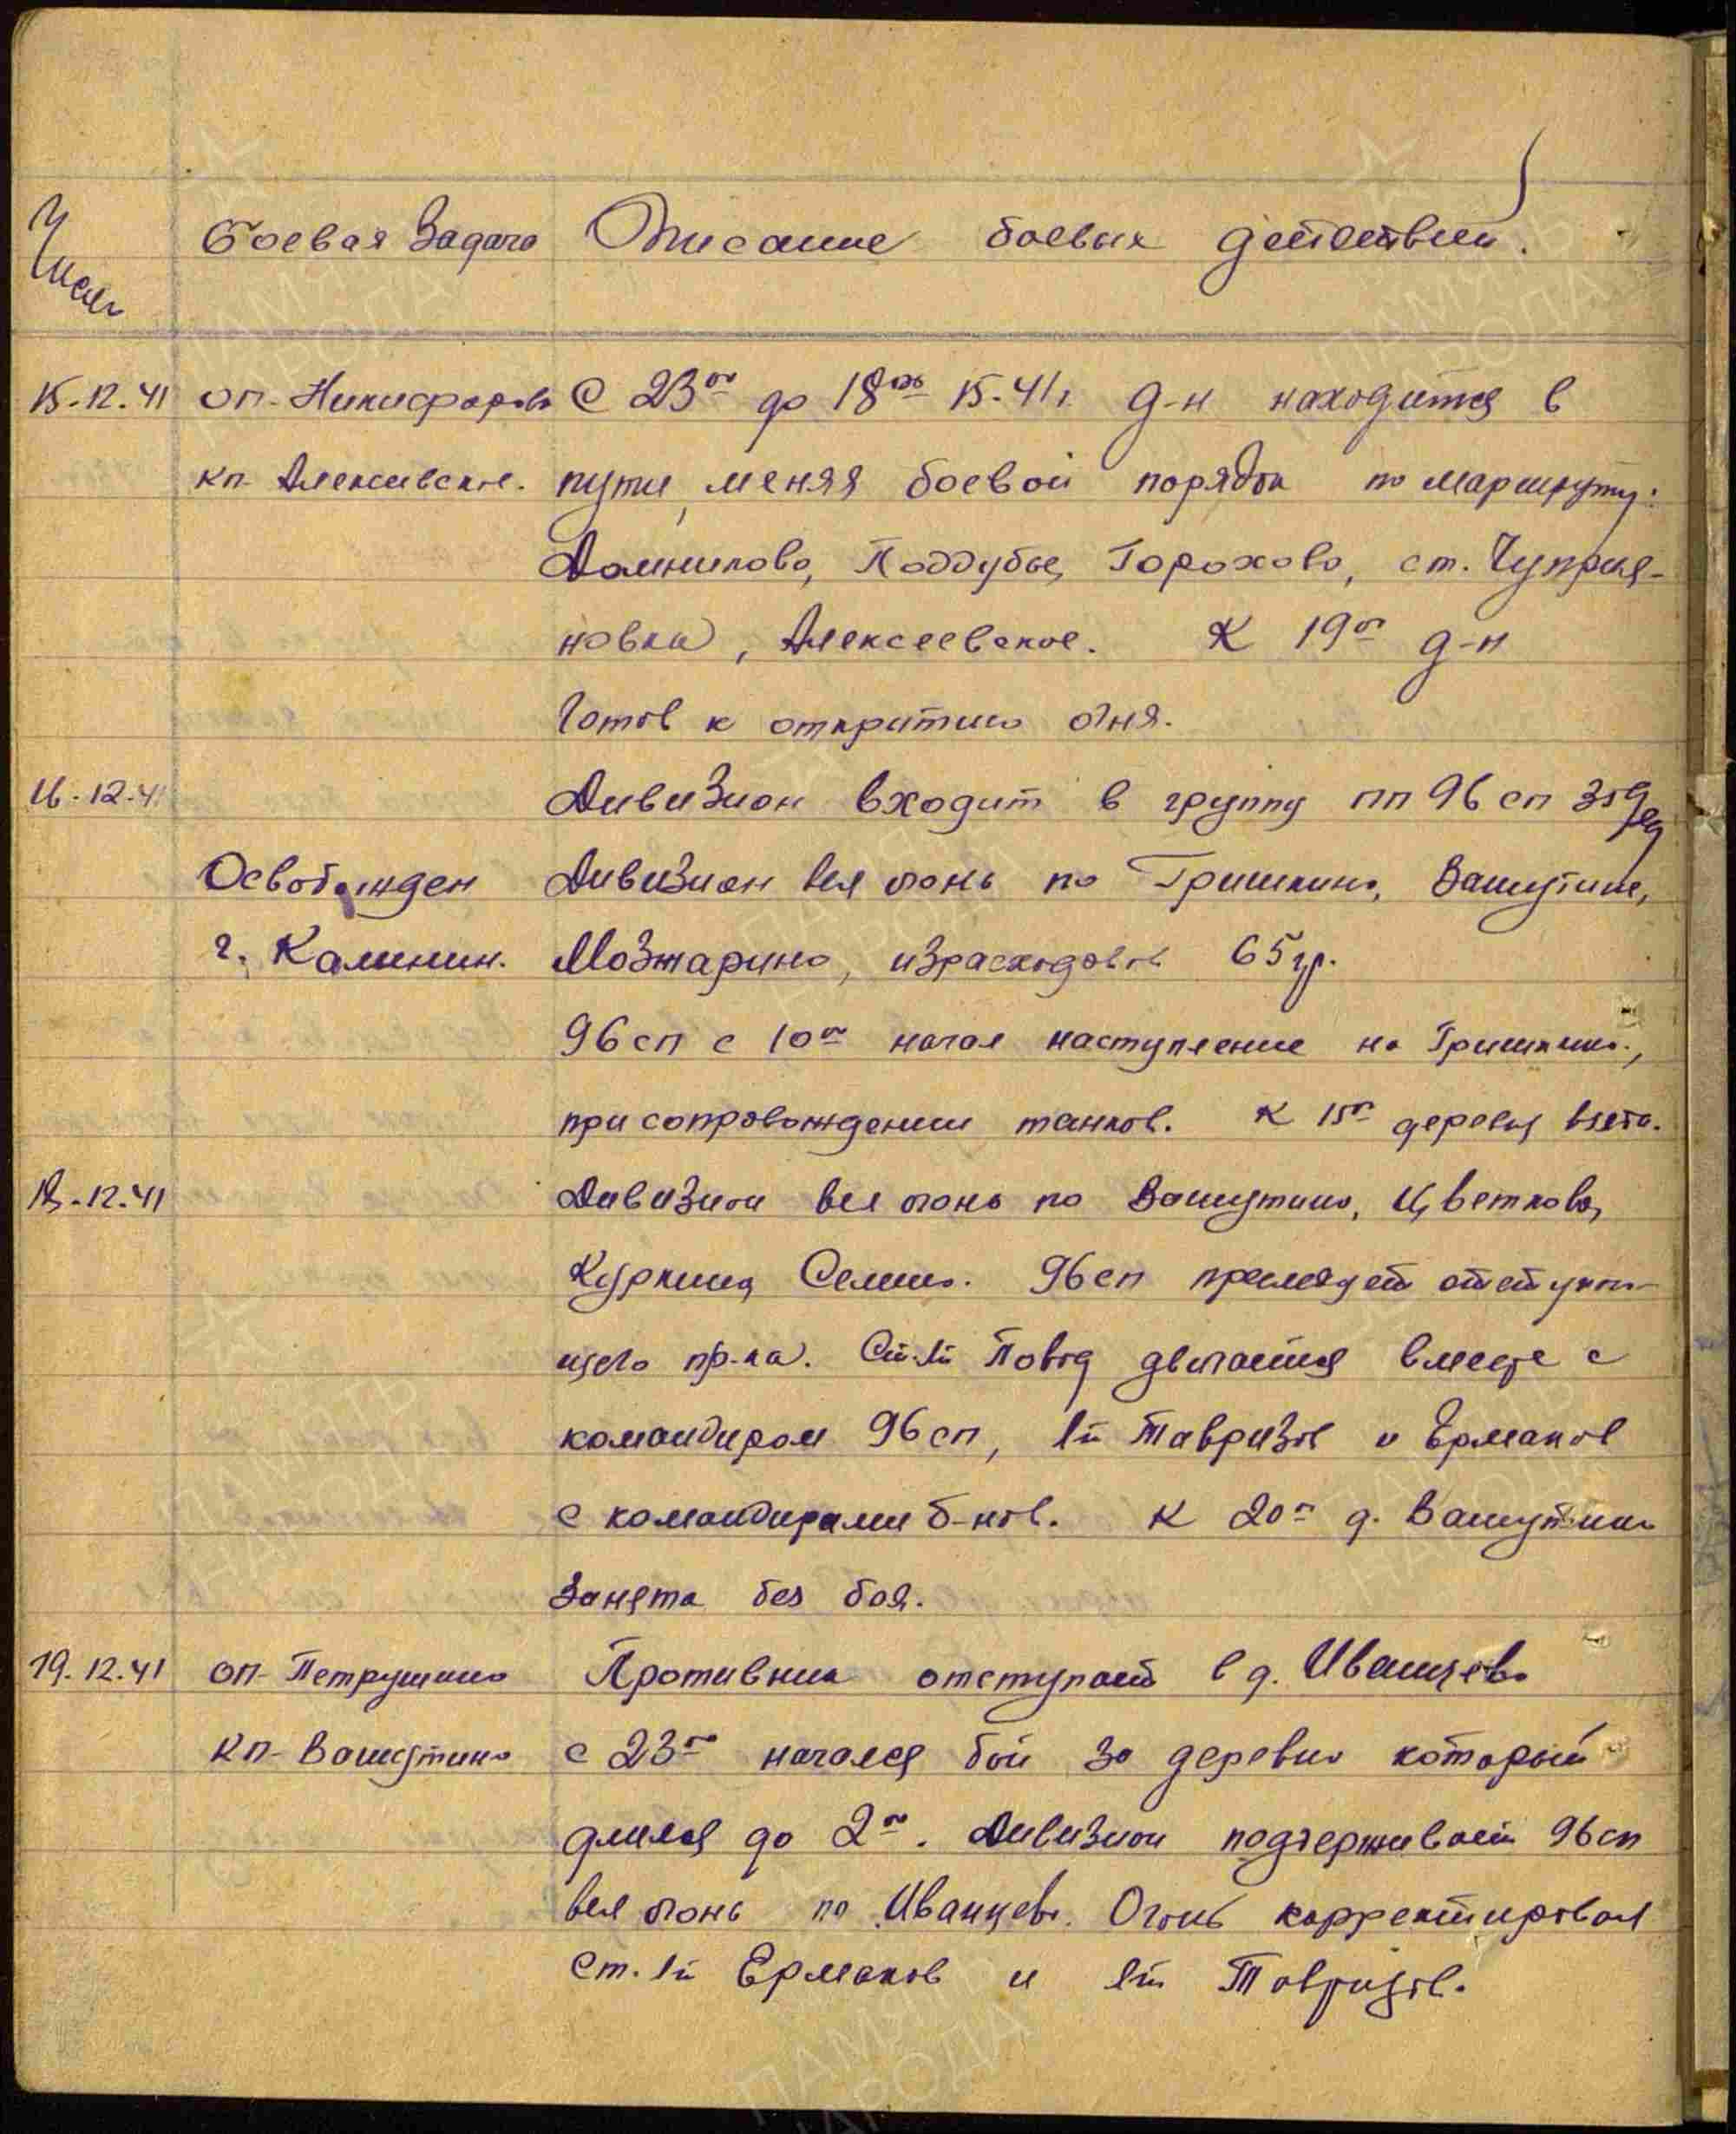

Описание боевых действий 713 стрелкового полка 171 стрелковой дивизии за период с 22.09.1941 по 05.02.1942 г. Дата создания документа: 07.02.1942 г.
( Сайт «Память народа»)

Приложение 9

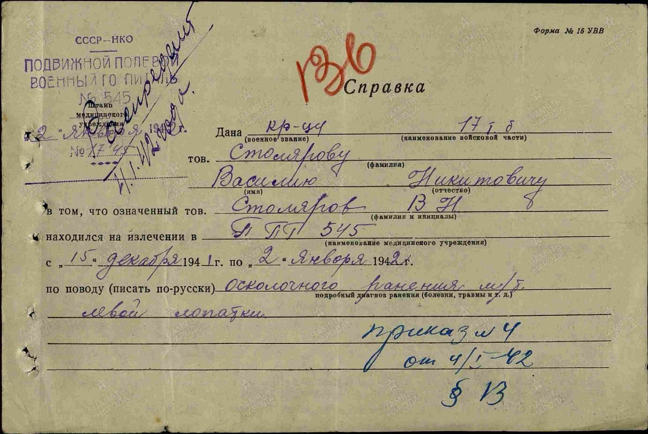

Справка о ранении Столярова Василия Никитича
( Сайт «Память народа»)

Приложение 10

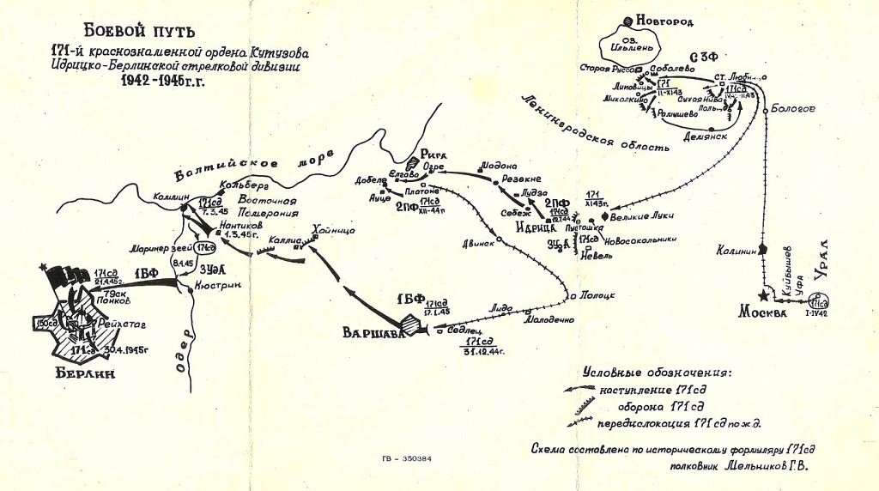

Схема боевых действий171-ой краснознаменной ордена Кутузова Идрицко-Берлинской стрелковой дивизии 1942-1945 годов.

( Сайт «Память народа»)

Приложение 11

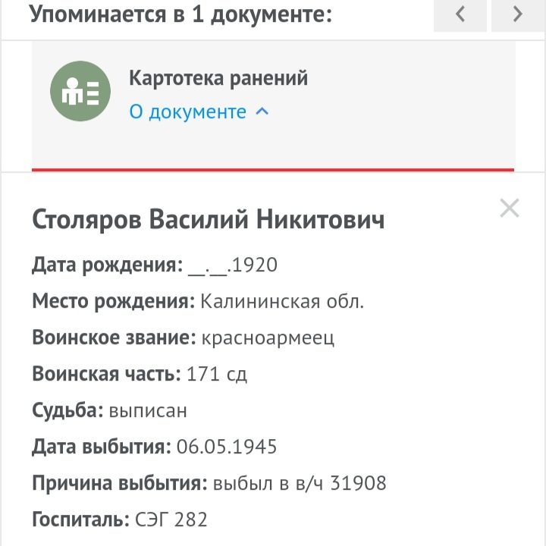

Сведения о выписке из госпиталя СЭГ 282
( Сайт «Память народа»)

Приложение 12
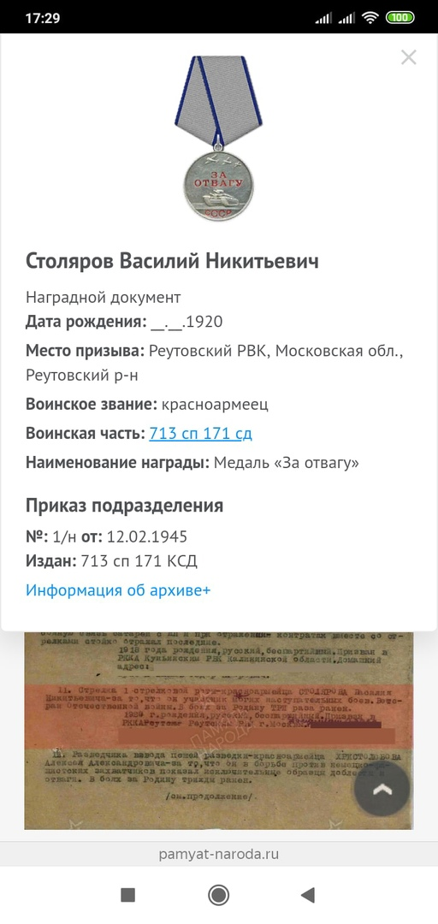

Документ к медали «За отвагу»
(сайт « Память народа»)

Приложение 13
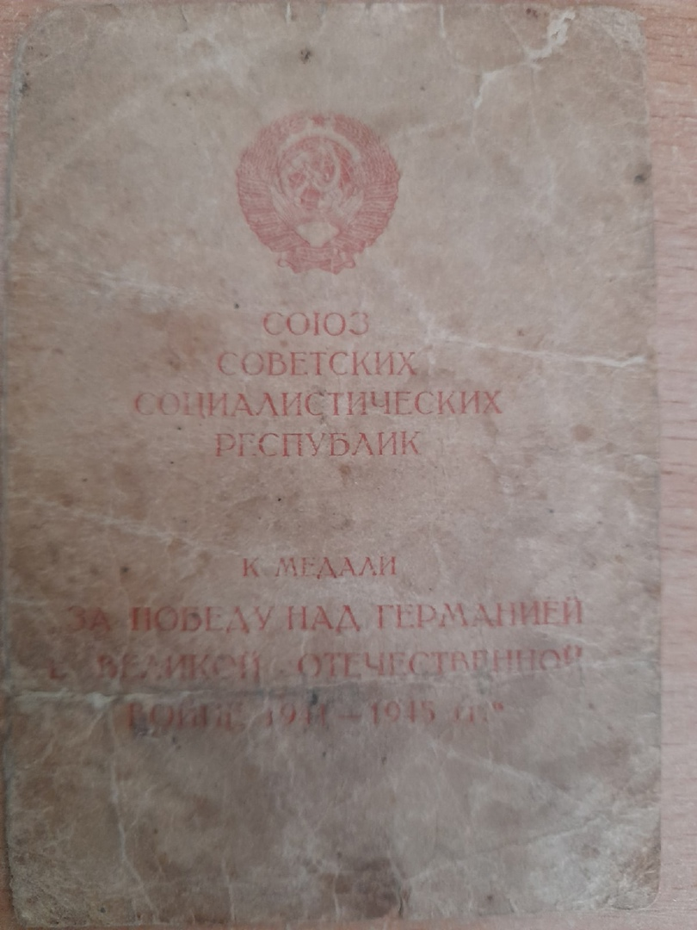

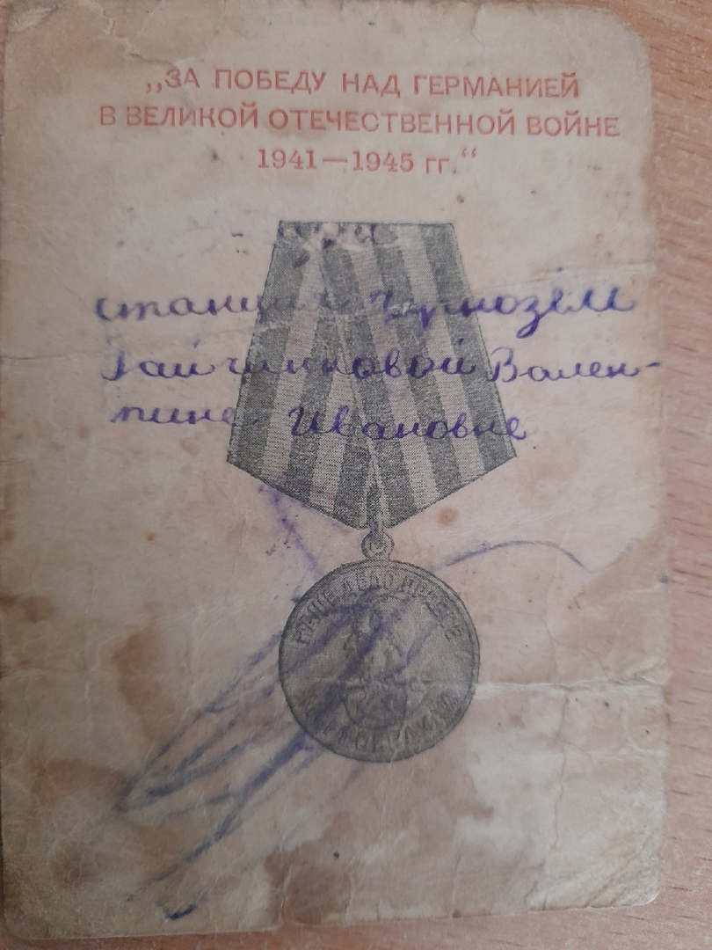

Удостоверение к медали « За победу над Германией в Великой Отечественной войне 1941-1945»
(документ из семейного архива)

Приложение 14

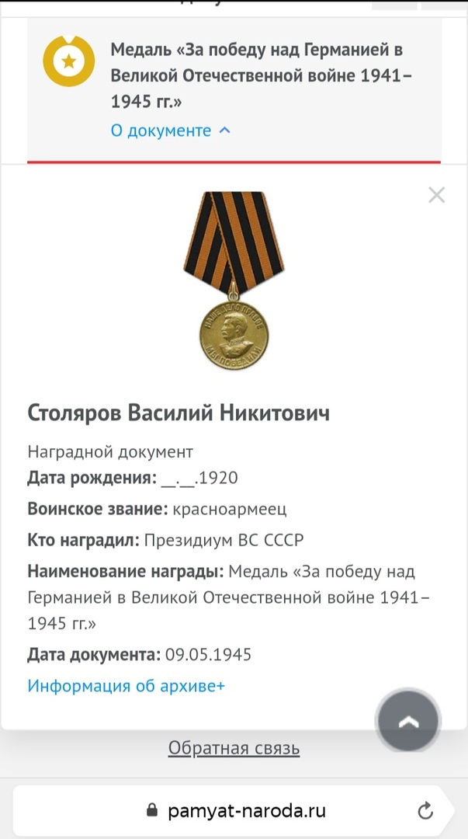

Наградной документ к медали « За победу над Германией в Великой Отечественной войне 1941-1945»
(сайт « Память народа»)

Приложение 15
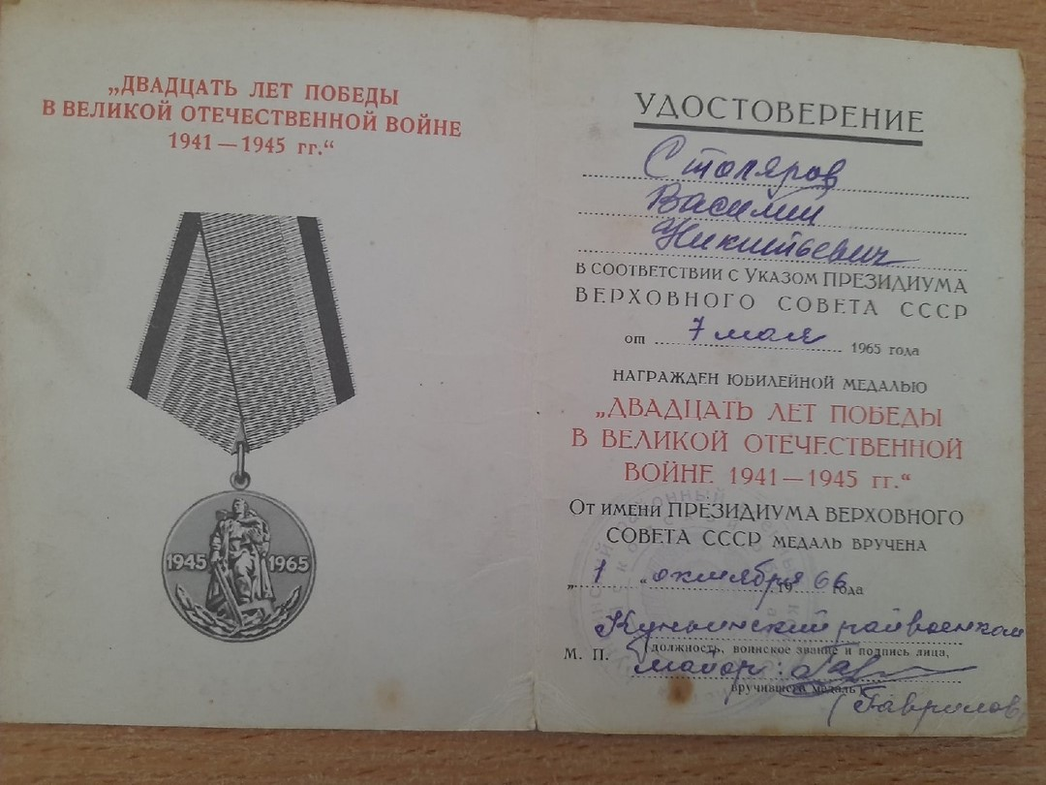
Удостоверение к награде « Двадцать лет победы в Великий Отечественной войне 1941-1945гг»
( удостоверение из семейного архива)

Приложение 16

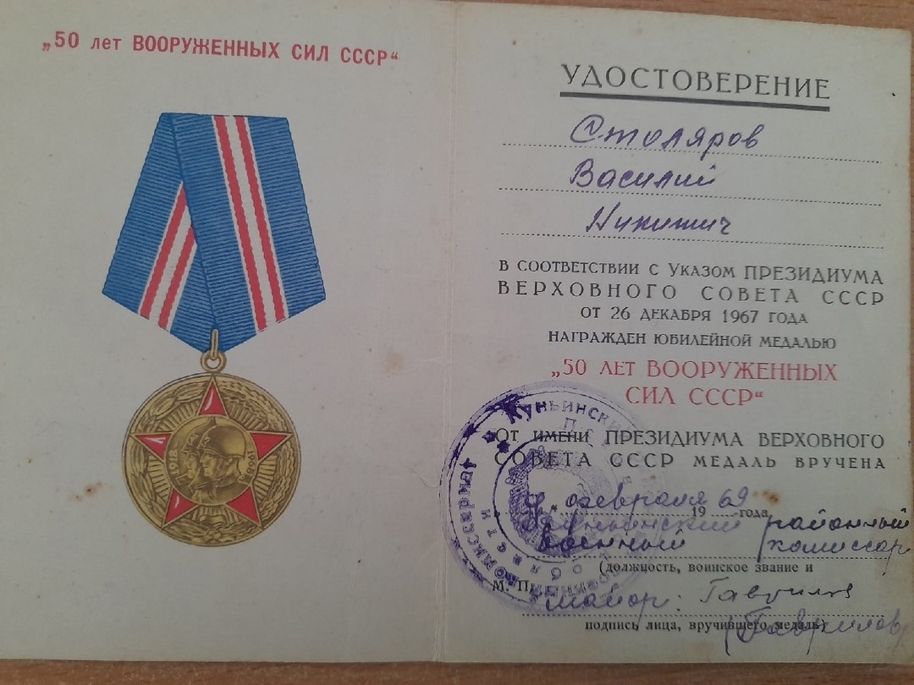

Удостоверение к награде « 50 лет Вооружённых сил СССР»
( удостоверение из семейного архива)

